ВСЕРОССИЙСКАЯ ОЛИМПИАДА ШКОЛЬНИКОВ ПО ОБЩЕСТВОЗНАНИЮ. МУНИЦИПАЛЬНЫЙ ЭТАП. 8 КЛАСС.
2020-2021 гг.

Задание | 1 | 2 | 3 | 4 | 5 | 6 | 7 | 8 | 9 | Всего баллов
Оценка
Член жюри
Член жюри

Максимальный балл за работу - 100

- Задания для выбора ответа («да» — если высказывание верно, «нет» — если высказывание неверно). Внесите свои ответы в таблицу.

- Игровая деятельность ребенка - это бесполезное и бесцельное времяпровождение, при котором никаких полезных навыков он не получает.
- На планете Земля есть особая сфера - ноосфера, в которой осуществляется разумная деятельность человека.
- Человеческое общество состоит из двух основных сфер, главной из которых является материальная сфера (богатство, успех и др.), а второстепенной – духовная сфера (нравственность, искусство и др.)
- Россия сейчас находится на традиционном (аграрном) уровне развития общества.
- Одним из важных элементов развития современного общества является процесс глобализации.
- Одним из элементов формирования личности человека является процесс формирования мировоззрения.

1 | 2 | 3 | 4 | 5 | 6

2. Выберите несколько верных ответов в каждом задании и занесите свой ответ в таблицу.

2.1 Какие положения характерны для марксистской теории развития общества?
А) Решающую роль в обновлении общества играют социальные революции
Б) Общество должно развиваться эволюционным путем
В) Наибольшее значение для развития общества имеют проводимые государством реформы
Г) Революция ведет к полному уничтожению угнетенных классов
Д) В ходе революции передовой класс свергает старый строй, берёт власть в свои руки и осуществляет необходимые перемены.
Е) Истоки революции лежат в конфликте тех социальных сил, олицетворяющих старый экономический строй, с классами, заинтересованными в утверждении новых порядков

2.2 В России брак заключается при соблюдении следующих условий:
А) личное присутствие лиц, вступающих в брак
Б) наличие нотариально заверенной доверенности у представителя одного из лиц, вступающих в брак, если личное присутствие вступающего в брак невозможно ввиду нахождения такого лица вне территории Российской Федерации
В) взаимное добровольное согласие мужчины и женщины, вступающих в брак
Г) достижение брачного возраста
Д) наличие государственной регистрации по месту жительства лиц, вступающих в брак, в месте нахождения органа записи актов гражданского состояния, в котором будет регистрироваться брак

2.3 К основным подсистемам общества относятся
А) Духовная сфера
Б) Идеологическая сфера
В) Экономическая сфера
Г) Политическая сфера
Д) Религиозная сфера
Е) Научная сфера

2.1 | 2.2 | 2.3

3. Установите соответствие между типом республики и ее признаками. Свой ответ запишите в таблицу.
 | Тип республики |  | Признаки
1 | Парламентская республика | А | Президент – глава государства и исполнительной власти
2 | Президентская республика | Б | Президент определяет направления внешней и внутренней политики страны
 |  | В | Президент страны в основном исполняет представительские функции
 |  | Г | Президент избирается парламентом
 |  | Д | Президент избирается народом страны
 |  | Е | Правительство несет ответственность перед парламентом страны
 |  | Ж | Победившая на парламентских выборах партия избирает из своих рядов председателя правительства

- Кто или что является лишним в следующих рядах? Выпишите это и объясните свой выбор.

- Среднее общее образование, курсы переподготовки и повышения квалификации, среднее профессиональное образование, высшее профессиональное образование.
_____________________________________________________________
- Научная деятельность, игровая деятельность, учебная деятельность, человеческая жизнедеятельность.
_____________________________________________________________
- Культ, церковь, вера, научный факт.
_____________________________________________________________

- Вашему вниманию представлена трехуровневая структура общества.
- Напишите названия заштрихованных слоев.
- Укажите критерии их выделения.
- Запишите два вида социальной мобильности.

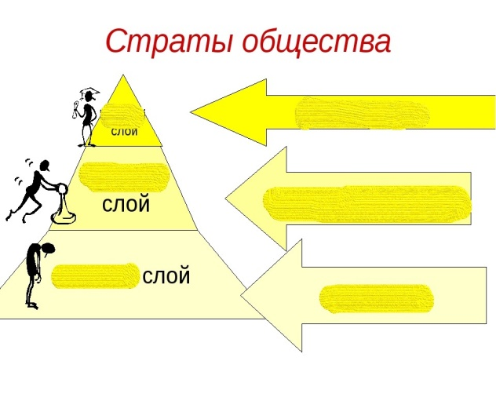
- Решите политологическую задачу.
Два восьмиклассника Смирнов и Петров поспорили на политическую тему. Смирнов утверждал, что если Президент РФ может отправить в отставку Председателя Правительства, а вместе с ним и все Правительство РФ. Петров доказывал, что если Президент захочет, то он может лишить должности только Председателя Правительства РФ, все министры останутся на своих должностях. Кто из ребят прав. Свой ответ обоснуйте. ______________________________________________________________________________________________________________________________________________________________________________________________________________________________________________________________________________________________________________________________________________________________________________________________________________________________________________________________________________________________________________________________________________________________________________________________________________________________________________________________________________________________________________________________________

- Решите экономическую задачу.
Ксения Иванова положила в «Сбер» все свои накопления в размере 100 000 руб. под 15% годовых. Банк одновременно эту же сумму выдал в кредит Ивану Рябчикову под 19% годовых.
Какую прибыль получит банк в процентах и в денежном эквиваленте? Какой годовой доход от вклада получит Ксения Иванова?
____________________________________________________________________________________________________________________________________________________________________________________________________________________________________________________________________________________________________________________________________________________________________________________________________________________________________________________________________________________________________________________________________________________________________________________________________________________________________________________________________________________________________________________________________________________________________________________________________________________________________________________________________________________

- Задание на логику.
Вам дали «это» и сейчас оно принадлежит Вам. Вы никогда и никому «это» не передавали, но им пользуются все Ваши знакомые. Что «это» такое?
______________________________________________________________________________________________________________________________________________

- Решите кроссворд
 |  |  |  |  |  |  |  |  |  |  |  |  | 9
 |  |  |  |  |  |  |  |  |  | 4
 |  |  |  |  |  |  |  | 6
 |  |  |  |  |  |  |  |  |  |  |  | 10
 |  |  | 3 |  |  | 2
1
 |  |  |  |  |  |  |  | 8
 |  |  | 5
 | 7

По вертикали:
2. Процесс приобретения знаний о мире, приобщения к культуре, к ценностям человеческого сообщества.
3. Продукт труда, произведённый для продажи.
4. болезненное, непреодолимое влечение к определенной группе веществ, приводящее к распаду личности и к психическому и физическому истощению.
9. Ценность, дающая возможность человеку делать сознательный выбор и нести полную ответственность за последствия своих поступков.
По горизонтали:
- Моральная ценность, через которую выражается любовь к Родине.
5. Внутренний самоконтроль человека, того как мы выполняем свой моральный долг.
6. Отдельно взятый представитель человеческого рода
7. Как по-другому можно назвать человечность.
8. Человек как социальное существо, с присущими ему чертами и отношениями, проявляющимися во взаимодействии с людьми, обществом и государством.
10. Трудоспособные граждане, которые не имеют работы и стабильного заработка, состоящие в службе занятости в целях поиска подходящей работы и готовые приступить к ней.

